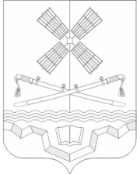
РОССИЙСКАЯ ФЕДЕРАЦИЯ
РОСТОВСКАЯ ОБЛАСТЬ

МУНИЦИПАЛЬНОЕ ОБРАЗОВАНИЕ

«ТАРАСОВСКОЕ СЕЛЬСКОЕ ПОСЕЛЕНИЕ»
АДМИНИСТРАЦИЯ ТАРАСОВСКОГО СЕЛЬСКОГО ПОСЕЛЕНИЯ

РАСПОРЯЖЕНИЕ

13 января 2026 года № 1 п. Тарасовский

О сроках выплаты
заработной платы в 2026 году

В целях упорядочения выплаты заработной платы работникам Администрации Тарасовского сельского поселения, в соответствии со ст. 136 ТК РФ
- Утвердить срок выплаты заработной платы работникам Администрации Тарасовского сельского поселения: 20 числа текущего месяца и 5 числа месяца, следующего за отчетным периодом.
- Контроль за исполнением настоящего распоряжения оставляю за собой.

Глава Администрации
Тарасовского сельского поселения А.С. Лаврухин

